

**DESARROLLO DE SISTEMAS DE INFORMACIÓN**

**CURSO: BASE DE DATOS II**

**PROFESOR: Teodoro Miguel Vera Palomino**

**NOMBRES:**

**SEMESTRE III**

**2024 -1**

Contenido

**1.** **DATOS DE LE EMPRESA** 3

**1.1.** **HISTORIA** 3

**1.2.** **MISION** 4

**1.3.** **VISION** 4

**1.4.** **ORGANIGRAMA DE LA EMPRESA** 4

**ORGANIGRAMA DE LA EMPRESA** 6

**1.5.** **SERVICIOS O PRODUCTOS** 7

**2.** **ANALISIS DE REQUERIMIENTO** 8

**2.1.** **PROBLEMÁTICA** 8

**1. Optimización de Procesos** 8

**2. Reportes y Análisis** 8

**3. Control de Inventarios** 8

**4. Seguridad y Protección de Datos** 9

**2.2.** **OBJETIVOS ESPECÍFICOS** 9

**2.3.** **INSTRUMENTO DE RECOLECCION DE DATOS** 10

**2.4.** **TABLA DE ANALISIS DE REQUERIMIENTOS** 12

Tabla de Análisis de Requerimientos 12

**2.5.** **RECONOCIMIENTO DE ENTIDADES Y ACTORES** 18

Cuadro de Reconocimiento de Entidades y Actores 18

**3.** **ANALISIS DISEÑO DE SISTEMAS** 24

**3.1.** **TABLA DE DESCRIPCION FUNCIONAL DEL** 25

**ELABORACION DE PROTOTIPOS** 25

1. Producto 34

2. Marca 34

3. TipoProducto 34

4. Proveedor 35

5. ProveedorProducto 35

6. Temporada 35

7. Kardex 36

8. Empresa 36

9. DetalleProducto 36

10. Precio 37

Entidades y Relaciones 38

Relación entre Entidades 39

Entidades y Relaciones 41

Relación entre Entidades 43

# **DATOS DE LE EMPRESA**

## **HISTORIA**

**Orígenes:** La empresa "Supermercados del Perú" fue fundada en 2023 por un grupo de emprendedores peruanos con la visión de ofrecer productos de alta calidad y un servicio excepcional en el mercado minorista. Inició como un pequeño minimercado en Lima, con la misión de satisfacer las necesidades diarias de las familias peruanas.

**Hitos importantes:**

* **2023:** Apertura del primer minimercado en Lima.
* **2024:** Expansión a otras ciudades importantes del país como Arequipa y Trujillo.
* **2025:** Introducción de la línea de productos frescos y orgánicos.
* **2026:** Lanzamiento de la tienda en línea y servicio de delivery.
* **2027:** Apertura del primer supermercado en el extranjero, en Santiago de Chile.
* **2028:** Implementación de programas de sostenibilidad y reducción de desperdicios.
* **2030:** Alcance de 100 tiendas a nivel nacional, consolidándose como uno de los líderes del sector.

**Evolución del negocio:** La empresa ha evolucionado de ser un pequeño minimercado a una cadena de supermercados reconocida por su amplia variedad de productos, calidad en el servicio y compromiso con la sostenibilidad. La expansión constante y la adaptación a las nuevas tecnologías han sido claves en su crecimiento.

## **MISION**

Nuestra misión es proporcionar a nuestras comunidades productos de alta calidad a precios justos, con un enfoque en la sostenibilidad y la responsabilidad social. Nos comprometemos a brindar un servicio excepcional a nuestros clientes, creando una experiencia de compra agradable y accesible para todos.

## **VISION**

Aspiramos a ser la cadena de supermercados líder en Perú, reconocida por nuestra innovación, calidad y compromiso con la comunidad y el medio ambiente. Nuestra meta es expandirnos a nivel regional, ofreciendo una experiencia de compra excepcional y sostenible en cada una de nuestras tiendas.

## **ORGANIGRAMA DE LA EMPRESA**

**A Nivel de Dirección:**

* **Junta General de Accionistas:** Máximo órgano de decisión que supervisa las estrategias y la dirección general de la empresa.
* **Directorio:** Conformado por un grupo de directores que toman decisiones estratégicas y supervisan la gestión de la empresa.
* **Gerencia General:** Responsable de la administración y dirección general de la empresa, implementando las decisiones del directorio.
* **Gerencias:** Diferentes gerencias que reportan a la Gerencia General y son responsables de áreas específicas de la operación.

**A Nivel de Operación:**

* **Administración y Finanzas:** Gestiona los recursos financieros, contabilidad y administración general.
* **Gerencia Comercial de Alimentos:** Responsable de la selección, compra y distribución de productos alimenticios.
* **Gerencia de Tienda:** Supervisa las operaciones diarias de las tiendas, asegurando un servicio al cliente de alta calidad.
* **Finanzas:** Encargada de la planificación financiera, análisis y control de presupuestos.
* **Administración:** Maneja las actividades administrativas y de soporte.
* **Servicio al Cliente:** Gestiona las relaciones con los clientes y su satisfacción.
* **Logística:** Coordina el transporte, almacenamiento y distribución de productos.
* **Seguridad:** Asegura la protección de las instalaciones, empleados y clientes.

## **ORGANIGRAMA DE LA EMPRESA**

## **SERVICIOS O PRODUCTOS**

**Principales productos y servicios:**

**Alimentos:**

* **Panadería/Pastelería:** Panes frescos, pasteles, galletas y productos de repostería.
* **Bombonería fina a granel:** Variedad de chocolates y dulces de alta calidad.
* **Carnes y Aves:** Cortes de carne de res, pollo y otros productos avícolas.
* **Productos Embutidos:** Salchichas, jamones, chorizos y otros embutidos.
* **Productos para el Desayuno:** Cereales, lácteos, jugos y panificados.
* **Pescados y Mariscos:** Pescados frescos, mariscos y productos del mar.
* **Frutas y Verduras:** Variedad de frutas y verduras frescas y orgánicas.
* **Abarrotes:** Alimentos no perecibles como arroz, pasta, aceite, y conservas.

**Cuidado Personal:**

* **Jabones:** Diversos tipos de jabones líquidos y en barra.
* **Desodorantes:** Amplia gama de desodorantes para diferentes necesidades.
* **Talcos:** Talcos corporales y para pies.
* **Cremas faciales:** Cremas hidratantes, anti-edad y de tratamiento facial.
* **Cremas Corporales:** Hidratantes y cremas especiales para el cuerpo.
* **Depilación:** Productos para la depilación.
* **Afeitado:** Rasuradoras, espumas y geles para afeitar.
* **Shampoo, acondicionador:** Productos para el cuidado del cabello.

**Cuidado Familiar:**

* **Protección Femenina:** Productos de higiene femenina.
* **Cuidado Bucal:** Pastas de dientes, cepillos y enjuagues bucales.
* **Cuidado del Bebé:** Pañales, cremas y productos para el cuidado infantil.
* **Cuidado del Hogar:** Detergentes, limpiadores y productos de limpieza.
* **Útiles Escolares/Oficina:** Materiales escolares y de oficina.
* **Juguetería:** Juguetes para niños de todas las edades.

**Servicios adicionales:**

* **Delivery:** Servicio de entrega a domicilio.
* **Programas de fidelidad:** Beneficios y descuentos exclusivos para clientes frecuentes.
* **Tiendas en línea:** Plataforma para compras en línea con entrega rápida y segura.
* **Eventos y promociones:** Ofertas especiales y eventos promocionales regulares.

# **ANALISIS DE REQUERIMIENTO**

## **PROBLEMÁTICA**

La implementación de un sistema de ventas de productos y control de almacén en "Supermercados del Perú" enfrenta varias problemáticas que deben abordarse para asegurar que el sistema cumpla con sus objetivos de optimización, reporte y control de transacciones. Estas problemáticas se pueden agrupar en diferentes categorías, considerando la infraestructura tecnológica, la gestión de datos y la capacitación del personal. A continuación, se detallan las principales problemáticas y sus implicaciones:

### **1. Optimización de Procesos**

**Automatización de Procesos de Venta:**

* **Problemática:** La automatización de los procesos de venta implica la actualización de sistemas obsoletos y la integración de nuevas tecnologías que permitan una transacción más rápida y precisa.
* **Implicaciones:** Se necesita software avanzado y hardware compatible, además de asegurar que todos los dispositivos sean interoperables.

**Configuración y Gestión de Productos:**

* **Problemática:** Configurar productos con códigos únicos, costos e imágenes requiere un sistema de gestión de base de datos eficiente y personal capacitado para mantener la información actualizada.
* **Implicaciones:** Desarrollar o adquirir un sistema de gestión que sea intuitivo y que permita la fácil actualización de información por parte del personal autorizado.

### **2. Reportes y Análisis**

**Generación de Reportes:**

* **Problemática:** El sistema debe generar reportes detallados de ventas diarias, semanales, mensuales y anuales. La generación de estos reportes debe ser precisa y en tiempo real.
* **Implicaciones:** Necesidad de un sistema de análisis de datos que integre la información de todas las tiendas y la procese de manera eficiente, proporcionando informes claros y útiles para la toma de decisiones.

### **3. Control de Inventarios**

**Control de Stock Diario:**

* **Problemática:** Mantener un control diario del estado y stock de cada producto es esencial para evitar desabastecimientos o sobrestock.
* **Implicaciones:** Implementación de tecnologías de seguimiento de inventarios, como sistemas de RFID o códigos de barras, y un software que permita la actualización automática del stock.

**Emisión de Solicitudes y Comprobantes de Pago:**

* **Problemática:** Emisión automática de solicitudes de ventas, facturas o boletas, comparando el stock disponible y registrando los datos del cliente.
* **Implicaciones:** Necesidad de un sistema que integre la gestión de ventas con el control de inventarios y la emisión de comprobantes, cumpliendo con las normativas fiscales.

### **4. Seguridad y Protección de Datos**

**Seguridad de la Información:**

* **Problemática:** Proteger la información de ventas, stock y datos de clientes contra accesos no autorizados y ciberataques.
* **Implicaciones:** Implementación de medidas de seguridad cibernética, como cifrado de datos, sistemas de autenticación robustos y monitoreo constante de la red.

## **OBJETIVOS ESPECÍFICOS**

1. **Interconectar Tiendas:** Establecer una red que conecte todas las tiendas de la ciudad, utilizando tecnología de red avanzada y segura.
2. **Optimización de Ventas:** Implementar un sistema de ventas que automatice y optimice el proceso de transacción, minimizando errores y tiempos de espera.
3. **Generación de Reportes:** Configurar el sistema para que genere reportes detallados de ventas de forma diaria, semanal, mensual y anual.
4. **Gestión de Productos:** Desarrollar capacidades para configurar, actualizar y eliminar productos en la base de datos, con detalles como códigos, costos e imágenes.
5. **Control de Stock:** Implementar mecanismos para controlar el estado y el stock diario de cada producto, asegurando disponibilidad y precisión.
6. **Automatización de Solicitudes y Comprobantes:** Automatizar la emisión de solicitudes de ventas y comprobantes de pago, integrando el control de stock y datos del cliente.
7. **Reporte de Ventas y Almacén:** Proveer reportes de ventas y almacén de manera oportuna, facilitando la toma de decisiones basada en datos actualizados.

## **INSTRUMENTO DE RECOLECCION DE DATOS**

* **Entrevistador:** Buenos días, gracias por estar aquí. Para empezar, ¿podría decirme cuál es su rol dentro de la empresa y cuáles son los principales desafíos que enfrentan actualmente en la gestión de productos y servicios?
* **Representante de la Empresa:** Buenos días, gracias por la oportunidad. Soy el responsable de la gestión de productos y servicios en nuestra empresa. Actualmente, enfrentamos desafíos significativos en la organización y actualización de nuestra base de datos de productos y servicios. Nos encontramos con problemas de consistencia de datos, dificultades para obtener informes actualizados y una gestión de inventario que no es tan eficiente como quisiéramos.
* **Entrevistador:** Entiendo. ¿Cómo cree que una base de datos mejor estructurada podría ayudar a abordar estos desafíos?
* **Representante de la Empresa:** Creemos que una base de datos bien diseñada nos permitirá mantener información precisa y actualizada sobre nuestros productos y servicios. Esto mejoraría la eficiencia operativa al facilitar la gestión de inventario, optimizar la generación de informes y asegurar que todos los departamentos tengan acceso a la información correcta en el momento adecuado.
* **Entrevistador:** ¿Qué características específicas le gustaría ver en esta nueva base de datos?
* **Representante de la Empresa:** Nos gustaría que la base de datos pudiera manejar múltiples atributos de productos y servicios de manera flexible. Por ejemplo, necesitamos registrar precios, características técnicas, disponibilidad, y quizás incluso vincular productos relacionados o servicios complementarios. También es importante que la base de datos sea escalable para que pueda crecer con nuestra empresa y soporte la integración con otras plataformas y sistemas que utilizamos.
* **Entrevistador:** ¿Cómo evaluaría el éxito de esta implementación?
* **Representante de la Empresa:** El éxito se medirá en varios aspectos. Primero, la mejora en la precisión y disponibilidad de la información. Segundo, la eficiencia operativa y la reducción de errores en la gestión de inventario y pedidos. Y tercero, la capacidad de adaptación de la base de datos a medida que crecemos y evolucionamos como empresa.
* **Entrevistador:** ¿Qué desafíos anticipa durante el proceso de implementación y cómo planea mitigarlos?
* **Representante de la Empresa:** Anticipamos desafíos en la migración de datos desde nuestros sistemas actuales, así como en la capacitación del personal para utilizar la nueva plataforma. Planeamos mitigar estos desafíos asegurando un buen plan de migración de datos y proporcionando formación adecuada a todos los usuarios clave antes de la implementación completa.
* **Entrevistador:** Finalmente, ¿hay algo más que le gustaría destacar sobre la importancia de esta iniciativa para su empresa?
* **Representante de la Empresa:** Esta iniciativa es fundamental para mejorar nuestra competitividad y satisfacción del cliente. Creemos que una base de datos bien implementada no solo optimizará nuestras operaciones internas, sino que también nos permitirá ofrecer un mejor servicio y productos más adecuados a las necesidades de nuestros clientes.
* **Entrevistador:** Entendido, agradezco mucho sus respuestas. Parece que tienen un plan claro para avanzar. ¿Hay algo más que desee agregar antes de que concluyamos?
* **Representante de la Empresa:** Solo agradecer la oportunidad de discutir estos temas y esperamos poder implementar esta solución de manera exitosa para beneficio de todos en la empresa.

## **TABLA DE ANALISIS DE REQUERIMIENTOS**

### Tabla de Análisis de Requerimientos

|  |  |  |  |  |
| --- | --- | --- | --- | --- |
| N° Requerimiento | Entidad | Características | Descripción | Gestión |
| 1 | Producto | • Código de Producto • Nombre  • Categoría • Subcategoría  • Precio | Registrar productos Eliminar producto Editar producto Listar productos | Gestión del Producto |
| 2 | Producto | • Código de Producto  • Código de Marca • Código de Tipo  • Fecha de Compra • Precio de Compra | Asociar productos con marcas y tipos Actualizar información del producto | Gestión del Producto y su Asociación |
| 3 | Marca | • Código de Marca  • Nombre  • Fecha | Registrar marcas Eliminar marca Editar marca Listar marcas | Gestión de Marcas |
| 4 | TipoProducto | • Código de Tipo  • Descripción  • Fecha de Ingreso | Registrar tipo de producto Eliminar tipo Editar tipo Listar tipos | Gestión de Tipos de Producto |
| 5 | Proveedor | • RUC  • Razón Social  • Descripción  • Dirección  • Fecha de Ingreso  • Distrito  • Provincia  • Departamento  • País  • Estado  • Teléfono | Registrar proveedores Eliminar proveedor Editar proveedor Listar proveedores | Gestión de Proveedores |
| 6 | ProveedorProducto | • Código de Proveedor  • RUC  • Código de Producto | Asociar proveedores con productos Actualizar información del proveedor | Gestión de Proveedores y Productos |
| 7 | Telefono | • Número de Teléfono • Código de Supermercado | Registrar teléfono Eliminar teléfono Editar teléfono Listar teléfonos | Gestión de Teléfonos |
| 8 | Temporada | • Código de Temporada  • Descripción  • Mes de Inicio  • Mes de Fin | Registrar temporadas Eliminar temporada Editar temporada Listar temporadas | Gestión de Temporadas |
| 9 | PrecioTempo | • Código de Temporada  • Número de Precio  • Precio Temporal  • Fecha de Variación | Registrar precios temporales Eliminar precio temporal Editar precio temporal Listar precios temporales | Gestión de Precios Temporales |
| 10 | Kardex | • Número de Kardex  • Fecha de Creación | Registrar kardex Eliminar kardex Editar kardex Listar kardex | Gestión de Kardex |
| 11 | Empresa | • Código de Empresa • Razón Social  • RUC  • Fecha de Registro  • Descripción  • Responsable | Registrar empresas Eliminar empresa Editar empresa Listar empresas | Gestión de Empresas |
| 12 | Area | • Código de Área  • Nombre  • Rubro  • Estado  • Número de Teléfono • Código de Supermercado | Registrar áreas Eliminar área Editar área Listar áreas | Gestión de Áreas |
| 13 | DetalleProducto | • Código de Detalle  • Código de Tamaño • Código de Producto • Descripción  • Ruta de Imagen  • Nombre de Producto • Cantidad | Registrar detalles de producto Eliminar detalle Editar detalle Listar detalles | Gestión de Detalles de Producto |
| 14 | Precio | • Número de Precio  • Código de Detalle  • Fecha de Precio  • Precio de Venta | Registrar precios Eliminar precio Editar precio Listar precios | Gestión de Precios |
| 15 | DetaKardex | • Número  • Número de Kardex  • Fecha  • Concepto • Entradas  • Salidas  • Saldo  • Detalle | Registrar detalles de kardex Eliminar detalle Editar detalle Listar detalles | Gestión de Detalles de Kardex |
| 16 | Numeracion | • Código de Numeración  • Serie Inicial  • Código de Supermercado  • Serie Final  • Fecha | Registrar numeraciones Eliminar numeración Editar numeración Listar numeraciones | Gestión de Numeraciones |
| 17 | Supermercado | • Código de Supermercado  • Nombre  • Dirección  • Distrito  • Provincia  • Departamento  • Ciudad  • Estado  • Código de Empresa | Registrar supermercados Eliminar supermercado  Editar supermercado  Listar supermercados | Gestión de Supermercados |
| 18 | Vitrina | • Número de Vitrina  • Código de Supermercado  • Cantidad  • Fecha de Entrada  • Fecha de Retiro | Registrar vitrinas Eliminar vitrina Editar vitrina Listar vitrinas | Gestión de Vitrinas |
| 19 | DetalleAlmacenSupermercado | • Número de Almacén Supermercado  • Stock  • Stock Mínimo  • Existencia  • Fecha de Ingreso  • Código de Supermercado  • Número de Detalle | Registrar detalles de almacén Eliminar detalle Editar detalle Listar detalles | Gestión de Detalles de Almacén |
| 20 | Detalle | • Número de Detalle  • Número de Detalle de Almacén  • Código de Entrega  • Cantidad | Registrar detalles Eliminar detalle Editar detalle Listar detalles | Gestión de Detalles |
| 21 | AlmacenSuper | • Código de Almacén Supermercado  • Distrito  • Dirección  • Provincia  • Departamento | Registrar almacenes Eliminar almacén Editar almacén Listar almacenes | Gestión de Almacenes |
| 22 | DocumentoEntrega | • Código de Entrega  • Código de Empleado • Fecha de Entrega  • Cantidad | Registrar documentos de entrega Eliminar documento Editar documento Listar documentos | Gestión de Documentos de Entrega |
| 23 | Empleado | • Código de Empleado • Código de Supermercado  • DNI  • Nombres  • Apellido Paterno  • Apellido Materno  • Fecha de Nacimiento  • Teléfono  • Dirección  • Sexo • Tipo de Empleado  • Salario  • Fecha de Ingreso  • Estado  • Ruta de Foto | Registrar empleados Eliminar empleado Editar empleado Listar empleados | Gestión de Empleados |
| 24 | DocumentoVenta | • Número de Venta • Código de Empleado • Código de Supermercado  • DNI  • RUC  • Tipo de Comprobante  • IGV Total  • Total  • Fecha | Registrar documentos de venta Eliminar documento Editar documento Listar documentos | Gestión de Documentos de Venta |
| 25 | DetalleVenta | • Número de Detalle de Venta  • Número de Venta  • Código de Producto • Cantidad  • Descripción  • Precio Unitario  • Monto  • Descuento | Registrar detalles de venta Eliminar detalle Editar detalle Listar detalles | Gestión de Detalles de Venta |
| 26 | Cierre | • Número de Cierre • Código de Supermercado • Fecha | Registrar cierres Eliminar cierre Editar cierre Listar cierres | Gestión de Cierres |
| 27 | Cliente | • DNI • Nombre  • Apellido Paterno  • Apellido Materno  • Dirección  • Teléfono  • Sexo  • Estado  • Fecha de Ingreso | Registrar clientes Eliminar cliente Editar cliente Listar clientes | Gestión de Clientes |
| 28 | ClienteCoorporativo | • RUC  • Razón Social  • Dirección  • Fax  • Teléfono  • Estado  • Fecha de Ingreso | Registrar clientes corporativos Eliminar cliente Editar cliente Listar clientes | Gestión de Clientes Corporativos |
| 29 | ClavesClientes | • Usuario  • Número de Clave  • DNI  • RUC  • Contraseña | Registrar claves de clientes Eliminar clave Editar clave Listar claves | Gestión de Claves de Clientes |

La tabla de análisis de requerimientos proporciona un desglose detallado de las entidades involucradas en el sistema de ventas de productos y control de almacén para "Supermercados del Perú". Cada entidad tiene características específicas que deben ser gestionadas, ya sea a través del registro, eliminación, edición o listado de datos. Esta tabla servirá como base para la creación del esquema lógico del sistema, asegurando que todas las necesidades de la empresa se aborden de manera estructurada y eficiente.

## **RECONOCIMIENTO DE ENTIDADES Y ACTORES**

### Cuadro de Reconocimiento de Entidades y Actores

|  |  |  |
| --- | --- | --- |
| Entidad | Actor | Descripción |
| Producto | Administrador de Productos | Responsable de registrar, eliminar, editar y listar productos. |
| Marca | Administrador de Marcas | Responsable de gestionar las marcas, incluyendo su registro, edición y eliminación. |
| TipoProducto | Administrador de Tipos | Gestiona los tipos de productos, registrando, editando y eliminando tipos. |
| Proveedor | Administrador de Proveedores | Maneja la relación con los proveedores, gestionando su registro y mantenimiento. |
| ProveedorProducto | Administrador de Proveedores y Productos | Responsable de asociar proveedores con productos y actualizar la información relacionada. |
| Telefono | Administrador de Teléfonos | Gestiona el registro, edición y eliminación de números de teléfono asociados a supermercados. |
| Temporada | Administrador de Temporadas | Responsable de registrar y gestionar las temporadas de productos. |
| PrecioTempo | Administrador de Precios Temporales | Gestiona los precios temporales, incluyendo su registro y actualización. |
| Kardex | Administrador de Kardex | Responsable de gestionar los registros de kardex, incluyendo la creación y mantenimiento. |
| Empresa | Administrador de Empresas | Gestiona la información de las empresas, incluyendo su registro y mantenimiento. |
| Area | Administrador de Áreas | Responsable de gestionar las áreas de la empresa, incluyendo su registro y actualización. |
| DetalleProducto | Administrador de Detalles de Producto | Maneja los detalles de productos, incluyendo el registro y mantenimiento de detalles. |
| Precio | Administrador de Precios | Gestiona los precios de los productos, registrando y actualizando precios. |
| DetaKardex | Administrador de Detalles de Kardex | Responsable de gestionar los detalles de kardex, incluyendo su registro y actualización. |
| Numeracion | Administrador de Numeraciones | Gestiona las numeraciones de los documentos, incluyendo su registro y mantenimiento. |
| Supermercado | Administrador de Supermercados | Responsable de la gestión de supermercados, incluyendo su registro y mantenimiento. |
| Vitrina | Administrador de Vitrinas | Gestiona las vitrinas, incluyendo su registro y mantenimiento. |
| DetalleAlmacenSupermercado | Administrador de Almacenes | Responsable de gestionar los detalles de almacén en los supermercados. |
| Detalle | Administrador de Detalles | Maneja los detalles relacionados con las entregas y movimientos de inventario. |
| AlmacenSuper | Administrador de Almacenes | Responsable de gestionar los almacenes, incluyendo su registro y mantenimiento. |
| DocumentoEntrega | Administrador de Documentos de Entrega | Gestiona los documentos de entrega, incluyendo su registro y actualización. |
| Empleado | Recursos Humanos | Responsable de gestionar la información de los empleados, incluyendo su registro y mantenimiento. |
| DocumentoVenta | Administrador de Ventas | Gestiona los documentos de venta, incluyendo su registro y mantenimiento. |
| DetalleVenta | Administrador de Detalles de Venta | Responsable de gestionar los detalles de ventas, incluyendo su registro y mantenimiento. |
| Cierre | Administrador de Cierres | Responsable de gestionar los cierres diarios, incluyendo su registro y mantenimiento. |
| Cliente | Servicio al Cliente | Responsable de gestionar la información de los clientes, incluyendo su registro y mantenimiento. |
| ClienteCoorporativo | Servicio al Cliente | Responsable de gestionar los clientes corporativos, incluyendo su registro y mantenimiento. |
| ClavesClientes | Servicio al Cliente | Gestiona las claves de los clientes, incluyendo su registro y mantenimiento. |

Este cuadro de reconocimiento de entidades y actores detalla las entidades involucradas en el sistema de ventas de productos y control de almacén para "", así como los actores responsables de gestionar cada entidad. Cada entidad tiene un actor específico que se encarga de su registro, mantenimiento y actualización, asegurando una gestión eficiente y estructurada de todas las áreas del sistema.

# **ANALISIS DISEÑO DE SISTEMAS**

## **TABLA DE DESCRIPCION FUNCIONAL DEL**

## **ELABORACION DE PROTOTIPOS**

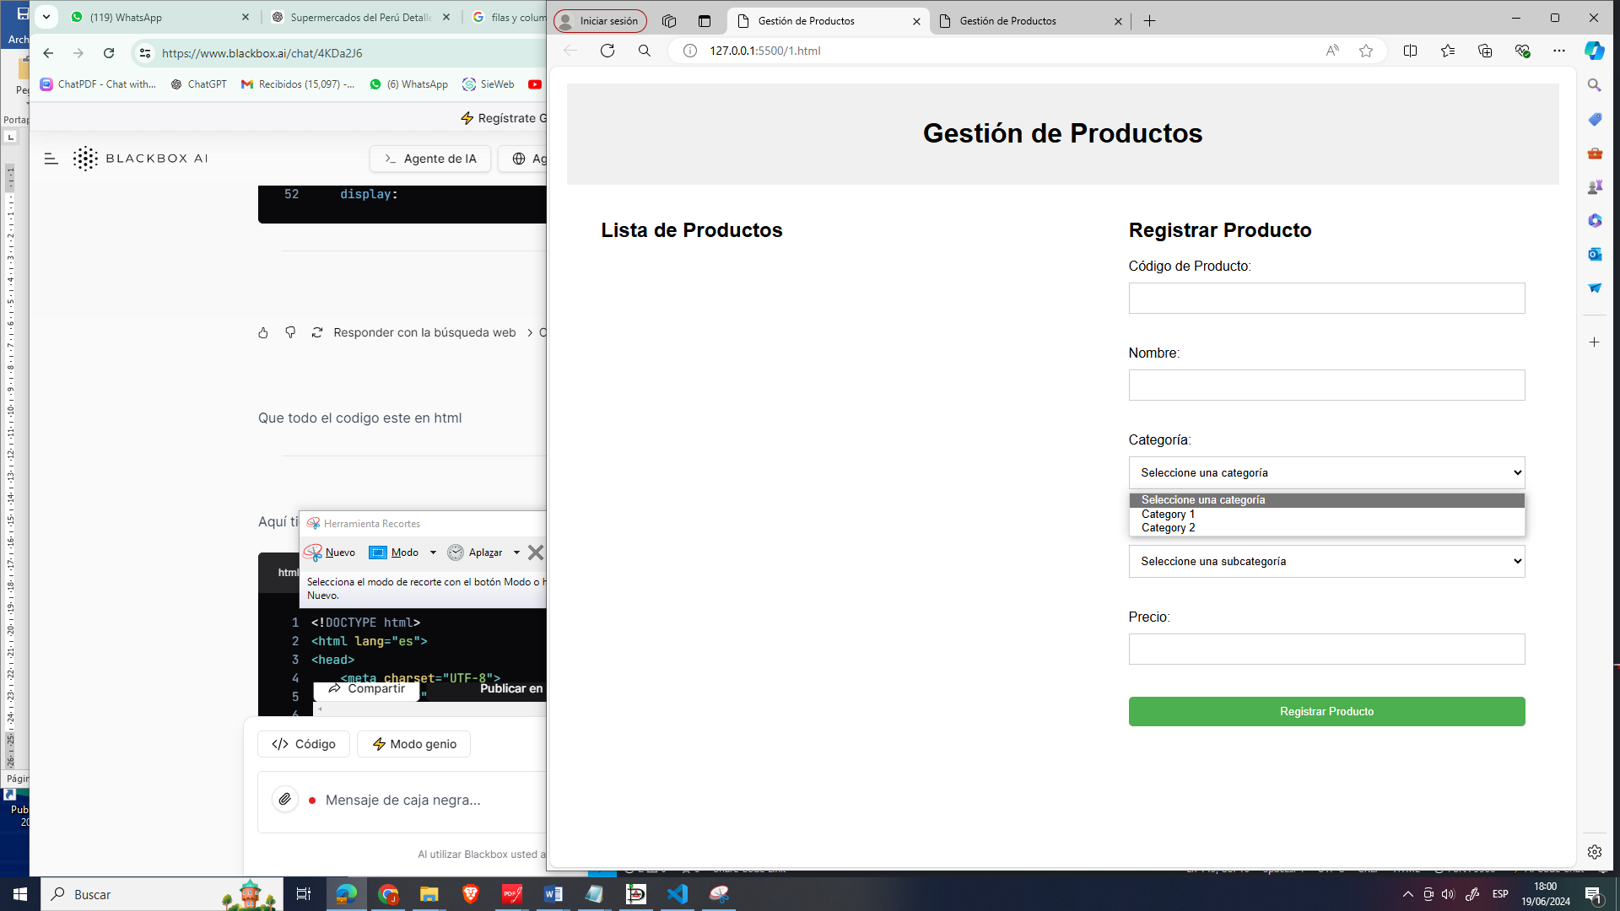

**ELABORACION DE PROTOTIPOS**

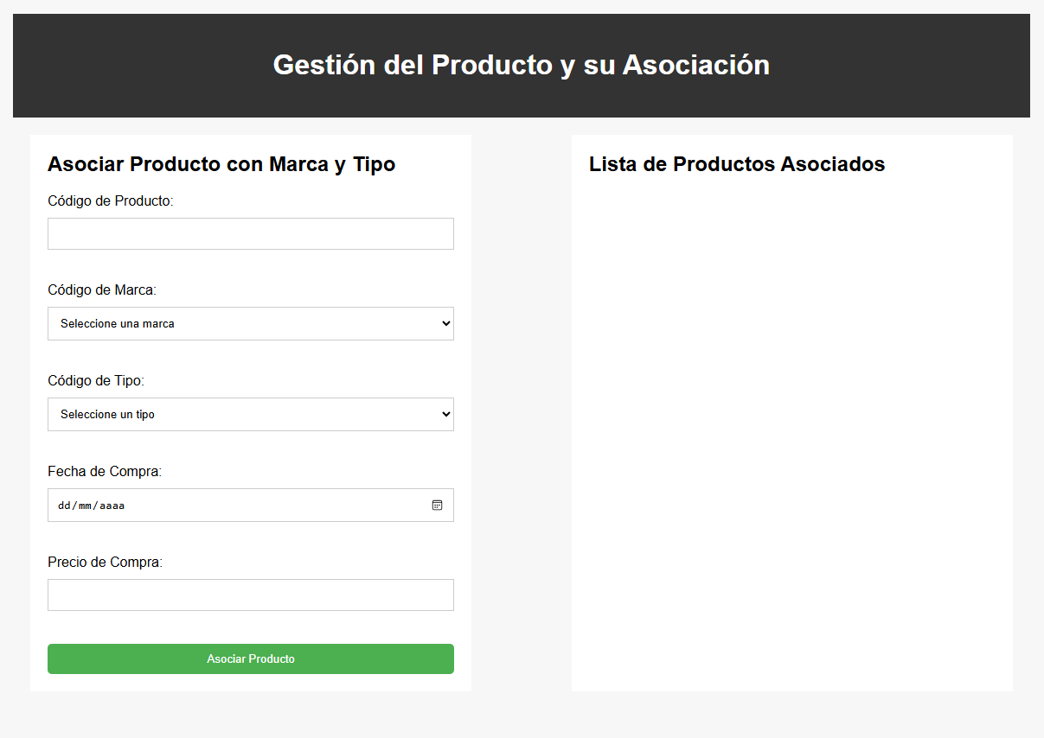

**ELABORACION DE PROTOTIPOS**

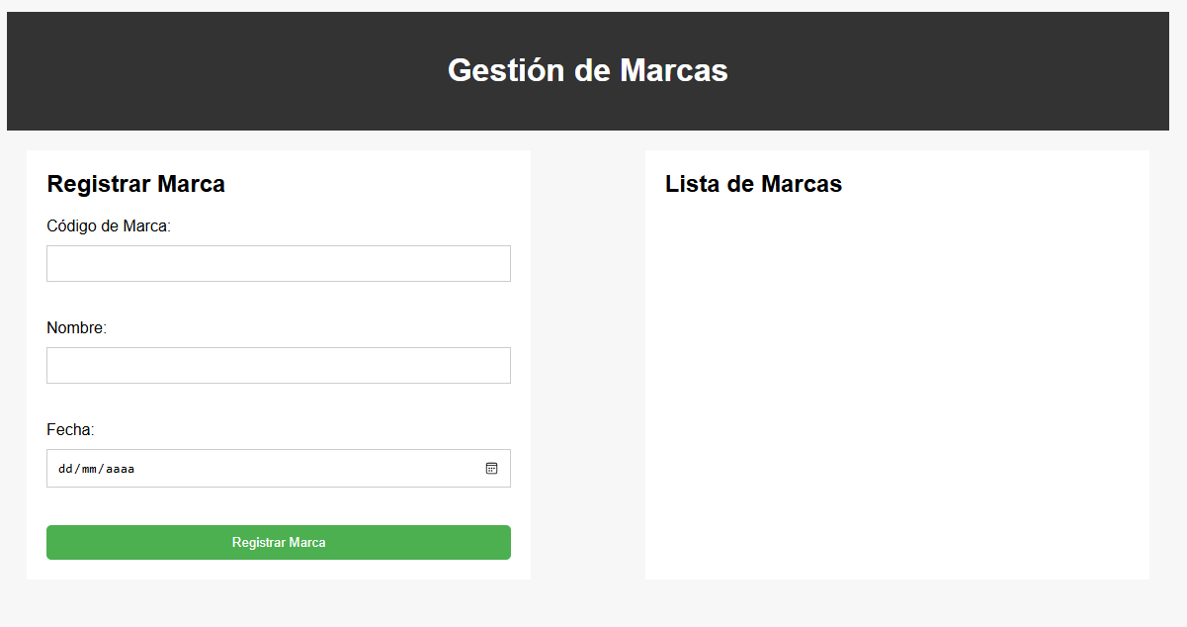

**ELABORACION DE PROTOTIPOS**

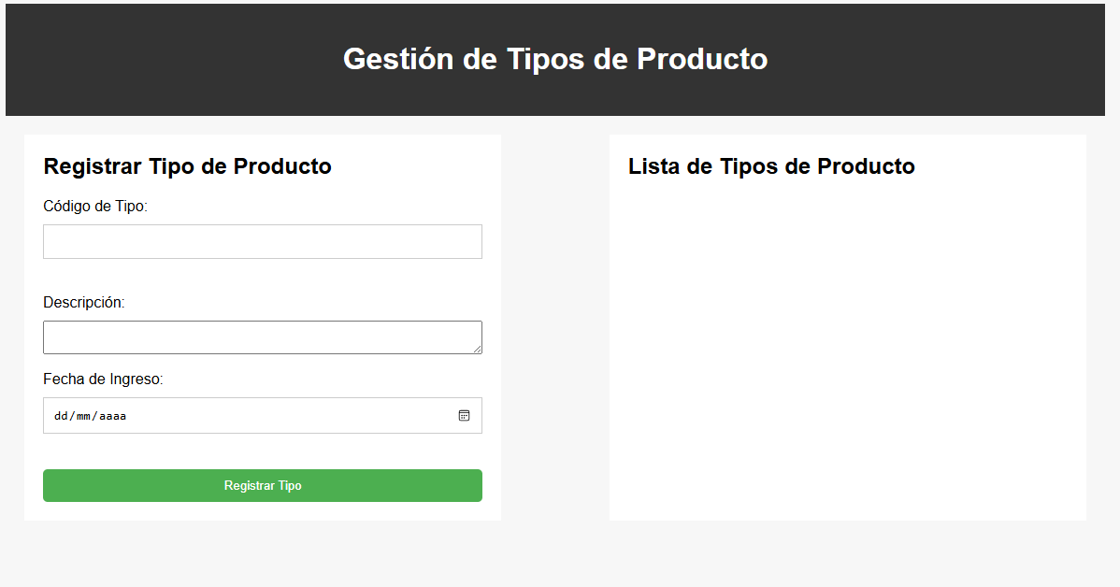

**ELABORACION DE PROTOTIPOS**

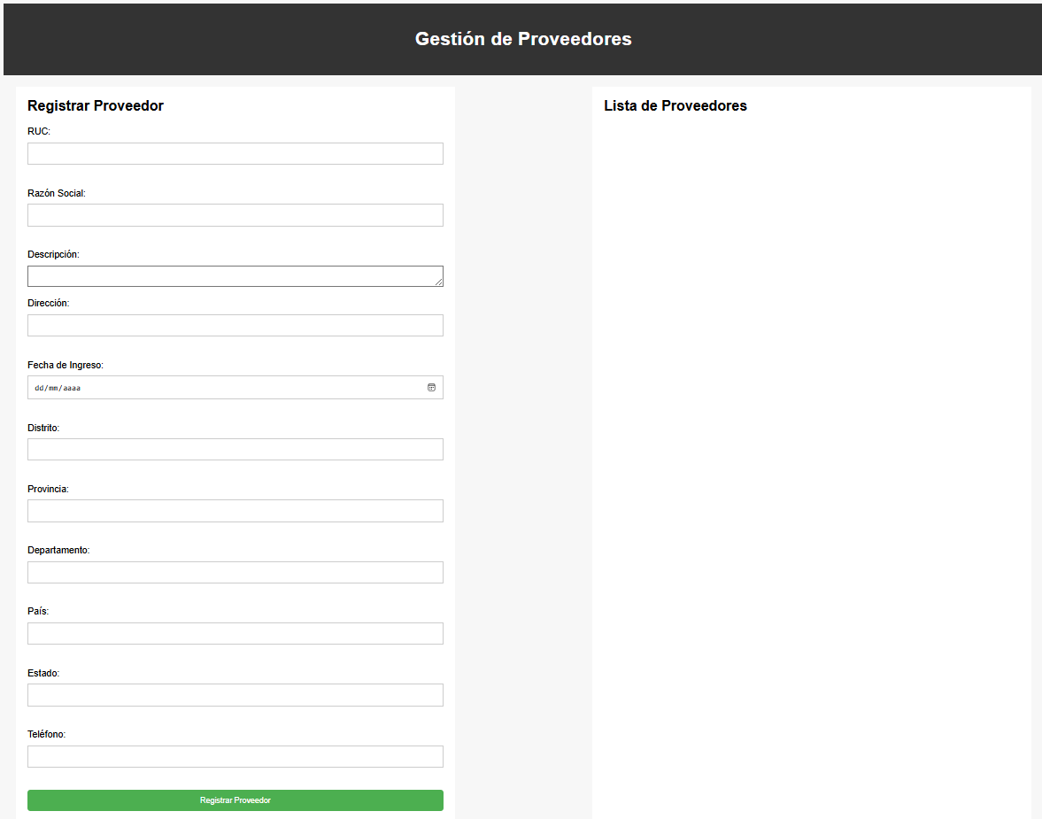

**ELABORACION DE PROTOTIPOS** 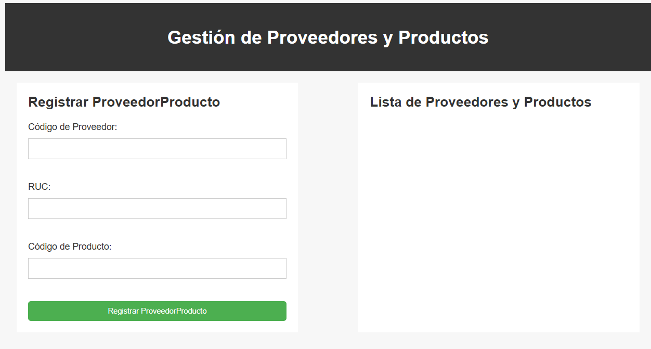

**ELABORACION DE PROTOTIPOS**

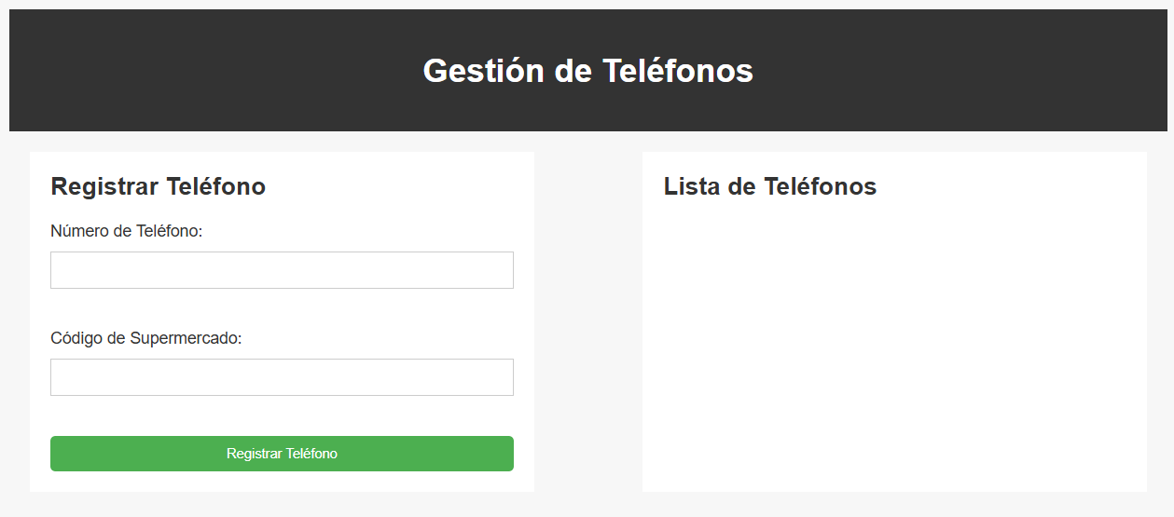

**ELABORACION DE PROTOTIPOS**

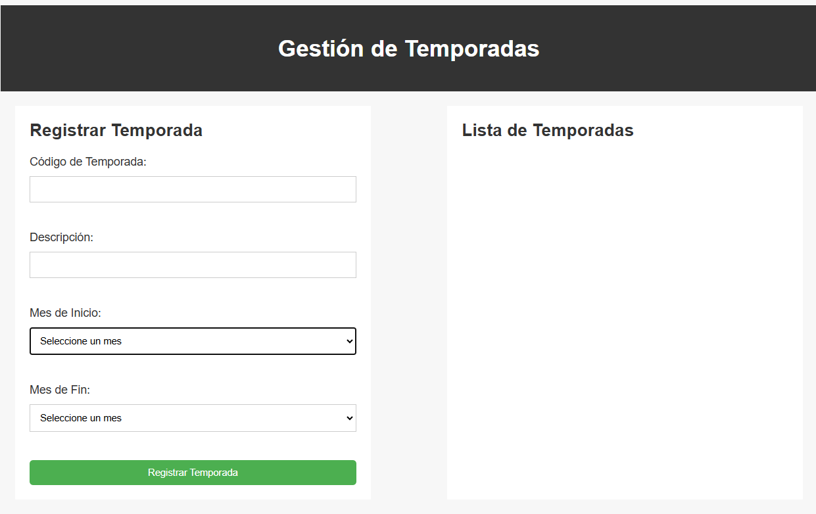

**ELABORACION DE PROTOTIPOS**

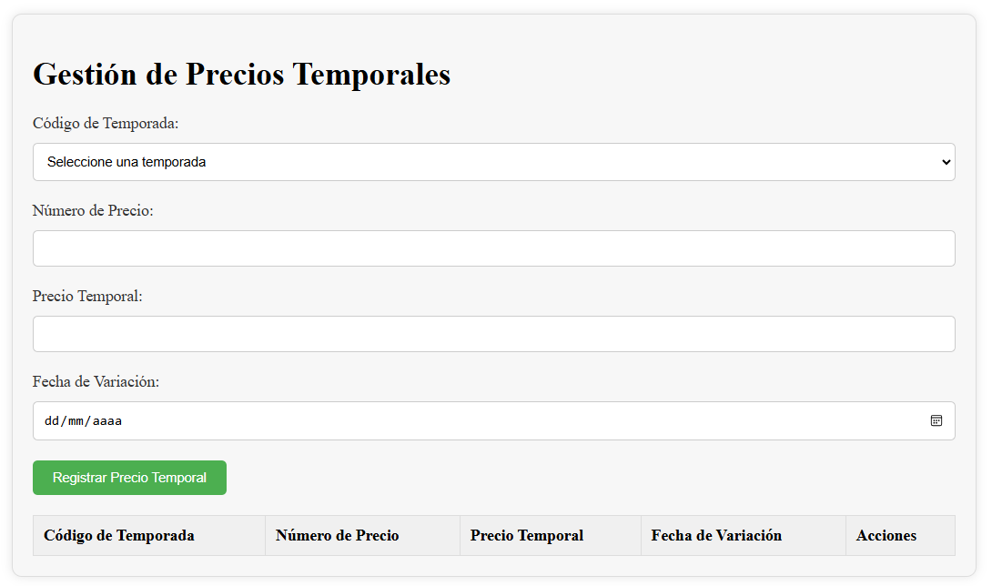

**ELABORACION DE PROTOTIPOS**

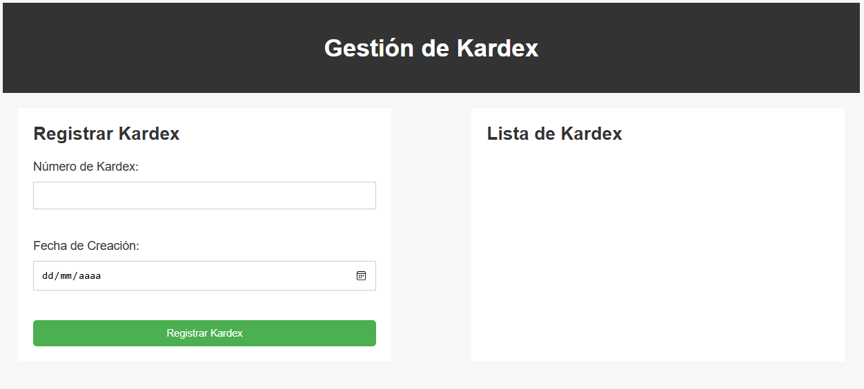

**ELABORACION DE PROTOTIPOS**

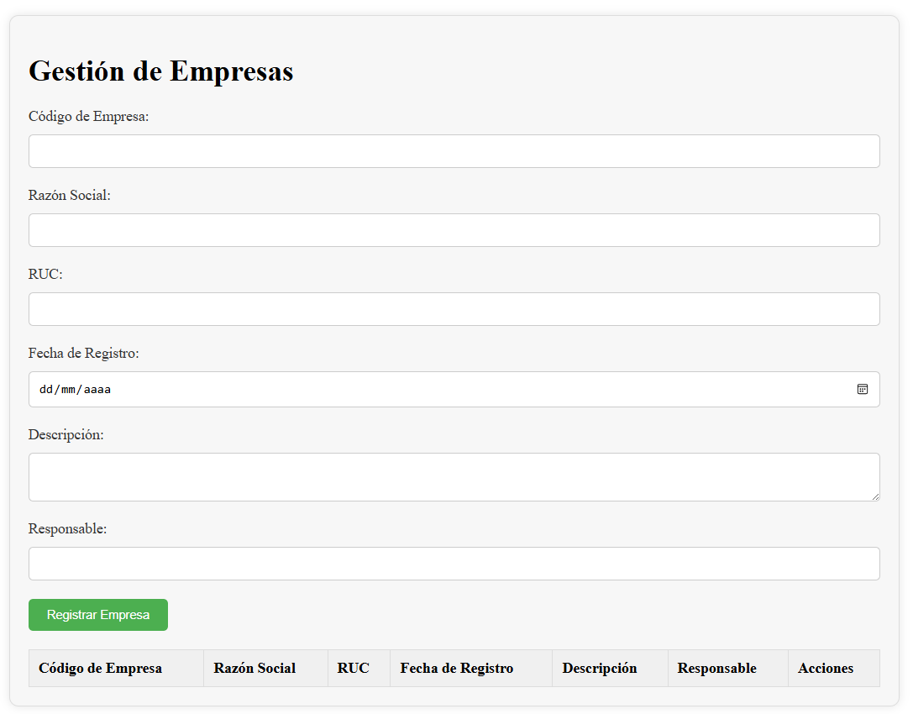

**ELABORACION DE PROTOTIPOS**

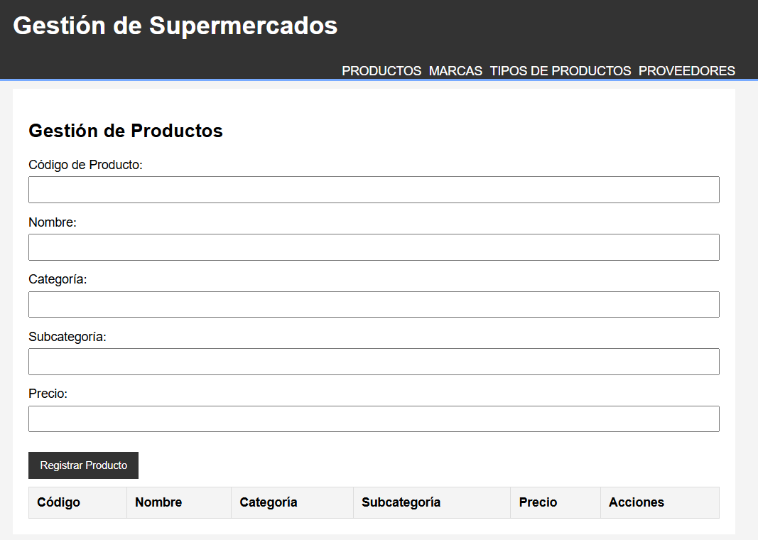 **ELABORACION DE PROTOTIPOS**

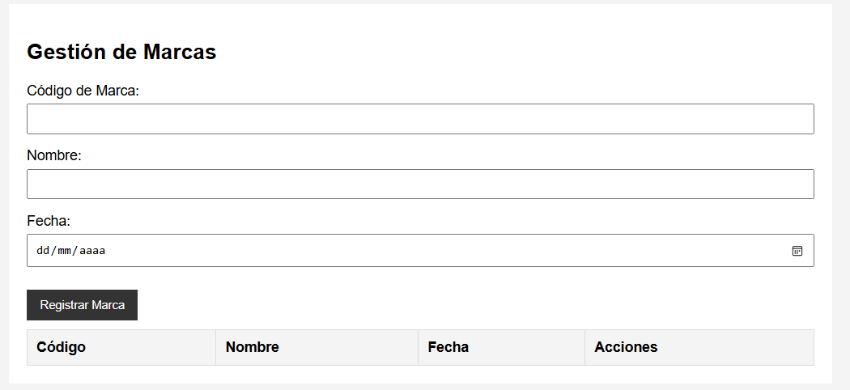

**ELABORACION DE PROTOTIPOS**

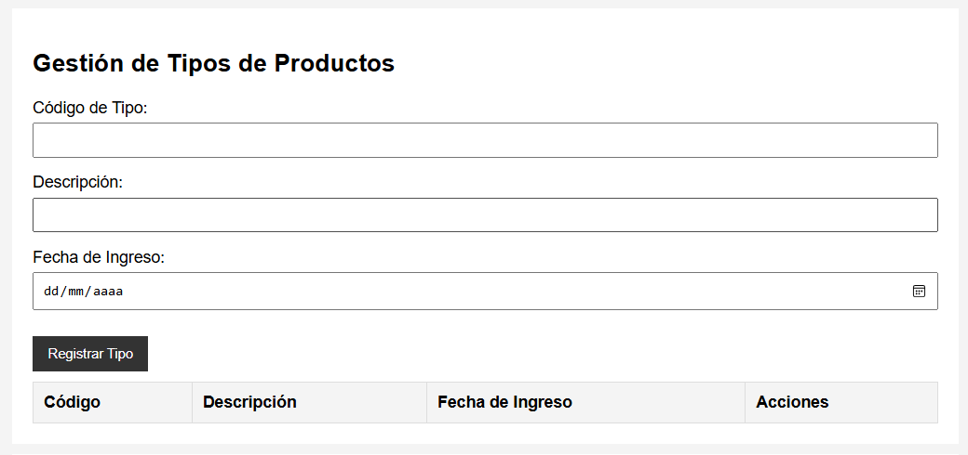

**ELABORACION DE PROTOTIPOS**

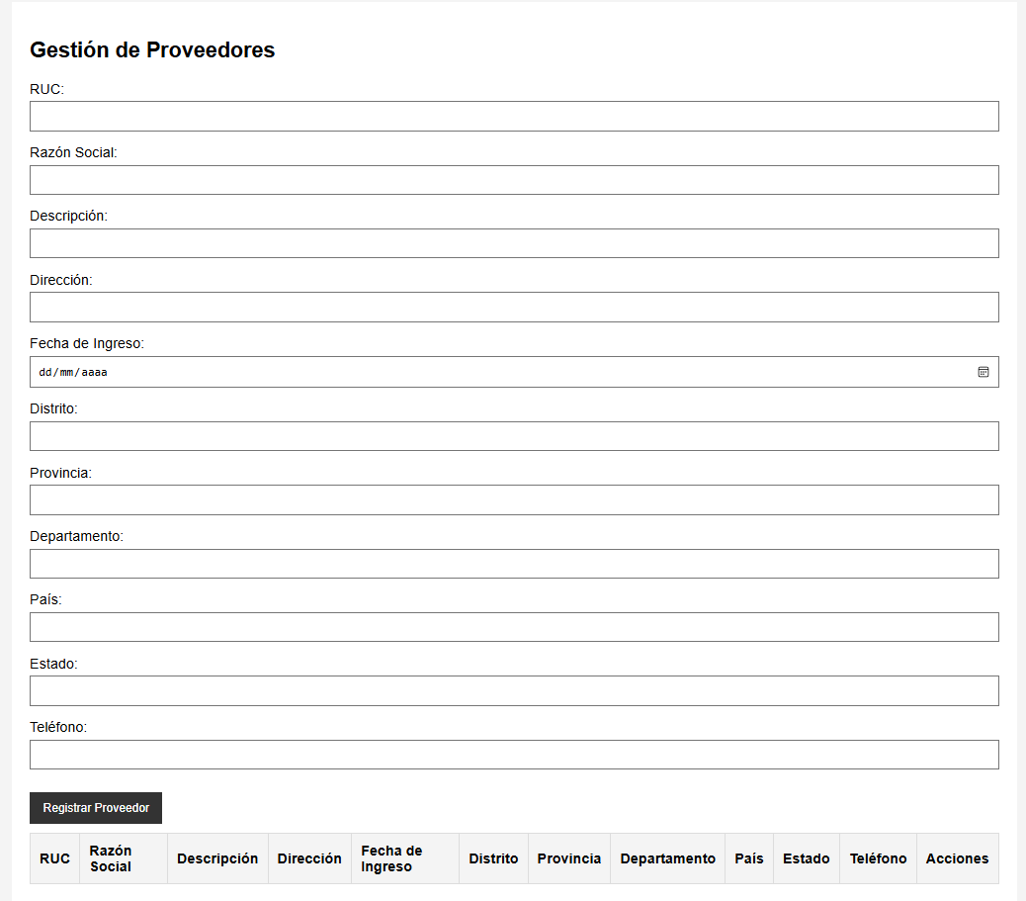

* 1. ELABORACION DE DIAGRAMA ENTIDAD RELACION

### 1. Producto

**Atributos:**

* Código de Producto
* Nombre
* Categoría
* Subcategoría
* Precio
* Código de Marca
* Código de Tipo
* Fecha de Compra
* Precio de Compra

**Normalización:**

* **1NF:** Todos los atributos son atómicos.
* **2NF:** Eliminar dependencias parciales.
  + Separar Producto en dos entidades:
    - Producto(Código de Producto, Nombre, Categoría, Subcategoría, Precio)
    - ProductoDetalles(Código de Producto, Código de Marca, Código de Tipo, Fecha de Compra, Precio de Compra)
* **3NF:** Asegurar que todos los atributos dependen solo de la clave primaria y no de otros atributos no clave.

### 2. Marca

**Atributos:**

* Código de Marca
* Nombre
* Fecha

**Normalización:**

* **1NF:** Todos los atributos son atómicos.
* **2NF:** Cumple con 2NF, ya que no tiene clave primaria compuesta.
* **3NF:** Cumple con 3NF, ya que no hay dependencias transitivas.

### 3. TipoProducto

**Atributos:**

* Código de Tipo
* Descripción
* Fecha de Ingreso

**Normalización:**

* **1NF:** Todos los atributos son atómicos.
* **2NF:** Cumple con 2NF, ya que no tiene clave primaria compuesta.
* **3NF:** Cumple con 3NF, ya que no hay dependencias transitivas.

### 4. Proveedor

**Atributos:**

* RUC
* Razón Social
* Descripción
* Dirección
* Fecha de Ingreso
* Distrito
* Provincia
* Departamento
* País
* Estado
* Teléfono

**Normalización:**

* **1NF:** Todos los atributos son atómicos.
* **2NF:** Cumple con 2NF, ya que no tiene clave primaria compuesta.
* **3NF:** Cumple con 3NF, ya que no hay dependencias transitivas.

### 5. ProveedorProducto

**Atributos:**

* Código de Proveedor
* RUC
* Código de Producto

**Normalización:**

* **1NF:** Todos los atributos son atómicos.
* **2NF:** Cumple con 2NF, ya que no tiene clave primaria compuesta.
* **3NF:** Cumple con 3NF, ya que no hay dependencias transitivas.

### 6. Temporada

**Atributos:**

* Código de Temporada
* Descripción
* Mes de Inicio
* Mes de Fin

**Normalización:**

* **1NF:** Todos los atributos son atómicos.
* **2NF:** Cumple con 2NF, ya que no tiene clave primaria compuesta.
* **3NF:** Cumple con 3NF, ya que no hay dependencias transitivas.

### 7. Kardex

**Atributos:**

* Número de Kardex
* Fecha de Creación

**Normalización:**

* **1NF:** Todos los atributos son atómicos.
* **2NF:** Cumple con 2NF, ya que no tiene clave primaria compuesta.
* **3NF:** Cumple con 3NF, ya que no hay dependencias transitivas.

### 8. Empresa

**Atributos:**

* Código de Empresa
* Razón Social
* RUC
* Fecha de Registro
* Descripción
* Responsable

**Normalización:**

* **1NF:** Todos los atributos son atómicos.
* **2NF:** Cumple con 2NF, ya que no tiene clave primaria compuesta.
* **3NF:** Cumple con 3NF, ya que no hay dependencias transitivas.

### 9. DetalleProducto

**Atributos:**

* Código de Detalle
* Código de Tamaño
* Código de Producto
* Descripción
* Ruta de Imagen
* Nombre de Producto
* Cantidad

**Normalización:**

* **1NF:** Todos los atributos son atómicos.
* **2NF:** Eliminar dependencias parciales.
  + Separar en dos entidades:
    - DetalleProducto(Código de Detalle, Código de Tamaño, Código de Producto, Cantidad)
    - ProductoInfo(Código de Producto, Descripción, Ruta de Imagen, Nombre de Producto)
* **3NF:** Asegurar que todos los atributos dependen solo de la clave primaria y no de otros atributos no clave.

### 10. Precio

**Atributos:**

* Número de Precio
* Código de Detalle
* Fecha de Precio
* Precio de Venta

**Normalización:**

* **1NF:** Todos los atributos son atómicos.
* **2NF:** Cumple con 2NF, ya que no tiene clave primaria compuesta.
* **3NF:** Cumple con 3NF, ya que no hay dependencias transitivas.

Este proceso se debe aplicar a cada una de las entidades y relaciones en el modelo ER, asegurando que se sigan las reglas de normalización hasta la tercera forma normal (3NF) como mínimo, y considerando formas normales superiores si es necesario para eliminar redundancias y asegurar la integridad de los datos.

4o

3.2. ELABORACION DE DIAGRAMA ENTIDAD RELACION CON "3.2. ELABORACION DE DIAGRAMA ENTIDAD RELACION "

ChatGPT

Para elaborar un diagrama entidad-relación (ER) con la información proporcionada, seguiremos un enfoque sistemático para identificar las entidades, sus atributos y las relaciones entre ellas. Este diagrama ayudará a visualizar cómo los datos están estructurados y relacionados.

A continuación, se muestra un diagrama ER basado en la información proporcionada. Debido a las limitaciones de texto, describiré cómo se estructurarían las entidades y las relaciones. Luego, podrías usar una herramienta de modelado ER, como Draw.io, Lucidchart, o incluso papel y lápiz, para dibujar el diagrama.

### Entidades y Relaciones

#### Producto

* **Atributos:**
  + Código de Producto (PK)
  + Nombre
  + Categoría
  + Subcategoría
  + Precio

#### ProductoDetalles

* **Atributos:**
  + Código de Producto (PK, FK)
  + Código de Marca (FK)
  + Código de Tipo (FK)
  + Fecha de Compra
  + Precio de Compra

#### Marca

* **Atributos:**
  + Código de Marca (PK)
  + Nombre
  + Fecha

#### TipoProducto

* **Atributos:**
  + Código de Tipo (PK)
  + Descripción
  + Fecha de Ingreso

#### Proveedor

* **Atributos:**
  + RUC (PK)
  + Razón Social
  + Descripción
  + Dirección
  + Fecha de Ingreso
  + Distrito
  + Provincia
  + Departamento
  + País
  + Estado
  + Teléfono

#### ProveedorProducto

* **Atributos:**
  + Código de Proveedor (FK)
  + RUC (FK)
  + Código de Producto (FK)

#### Temporada

* **Atributos:**
  + Código de Temporada (PK)
  + Descripción
  + Mes de Inicio
  + Mes de Fin

#### Kardex

* **Atributos:**
  + Número de Kardex (PK)
  + Fecha de Creación

#### Empresa

* **Atributos:**
  + Código de Empresa (PK)
  + Razón Social
  + RUC
  + Fecha de Registro
  + Descripción
  + Responsable

#### DetalleProducto

* **Atributos:**
  + Código de Detalle (PK)
  + Código de Tamaño
  + Código de Producto (FK)
  + Descripción
  + Ruta de Imagen
  + Nombre de Producto
  + Cantidad

#### Precio

* **Atributos:**
  + Número de Precio (PK)
  + Código de Detalle (FK)
  + Fecha de Precio
  + Precio de Venta

### Relación entre Entidades

1. **Producto** a **ProductoDetalles**
   * Relación 1 a 1 (Un producto tiene un detalle de producto asociado).
2. **Producto** a **ProveedorProducto**
   * Relación 1 a muchos (Un producto puede estar asociado a muchos proveedores).
3. **Proveedor** a **ProveedorProducto**
   * Relación 1 a muchos (Un proveedor puede suministrar muchos productos).
4. **Marca** a **ProductoDetalles**
   * Relación 1 a muchos (Una marca puede tener muchos productos asociados).
5. **TipoProducto** a **ProductoDetalles**
   * Relación 1 a muchos (Un tipo de producto puede tener muchos productos asociados).
6. **Temporada** a **PrecioTempo**
   * Relación 1 a muchos (Una temporada puede tener muchos precios temporales asociados).
7. **Kardex** a **DetalleKardex**
   * Relación 1 a muchos (Un Kardex puede tener muchos detalles asociados).
8. **Empresa** a **Supermercado**
   * Relación 1 a muchos (Una empresa puede tener muchos supermercados asociados).
9. **Supermercado** a **Telefono**
   * Relación 1 a muchos (Un supermercado puede tener muchos teléfonos asociados).
10. **Supermercado** a **Vitrina**
    * Relación 1 a muchos (Un supermercado puede tener muchas vitrinas asociadas).
11. **Supermercado** a **DetalleAlmacenSupermercado**
    * Relación 1 a muchos (Un supermercado puede tener muchos detalles de almacén asociados).
12. **Supermercado** a **Empleado**
    * Relación 1 a muchos (Un supermercado puede tener muchos empleados asociados).
13. **Empleado** a **DocumentoEntrega**
    * Relación 1 a muchos (Un empleado puede estar asociado a muchos documentos de entrega).
14. **Supermercado** a **DocumentoVenta**
    * Relación 1 a muchos (Un supermercado puede estar asociado a muchos documentos de venta).
15. **Empleado** a **DocumentoVenta**
    * Relación 1 a muchos (Un empleado puede estar asociado a muchos documentos de venta).
16. **DocumentoVenta** a **DetalleVenta**
    * Relación 1 a muchos (Un documento de venta puede tener muchos detalles de venta).
17. **Cliente** a **DocumentoVenta**
    * Relación 1 a muchos (Un cliente puede tener muchos documentos de venta).
18. **ClienteCoorporativo** a **DocumentoVenta**
    * Relación 1 a muchos (Un cliente corporativo puede tener muchos documentos de venta).
19. **Cliente** a **ClavesClientes**
    * Relación 1 a muchos (Un cliente puede tener muchas claves asociadas).
20. **ClienteCoorporativo** a **ClavesClientes**
    * Relación 1 a muchos (Un cliente corporativo puede tener muchas claves asociadas).

/////////////////////////////

### Entidades y Relaciones

#### Producto

* **Atributos:**
  + Código de Producto (PK)
  + Nombre
  + Categoría
  + Subcategoría
  + Precio

#### ProductoDetalles

* **Atributos:**
  + Código de Producto (PK, FK)
  + Código de Marca (FK)
  + Código de Tipo (FK)
  + Fecha de Compra
  + Precio de Compra

#### Marca

* **Atributos:**
  + Código de Marca (PK)
  + Nombre
  + Fecha

#### TipoProducto

* **Atributos:**
  + Código de Tipo (PK)
  + Descripción
  + Fecha de Ingreso

#### Proveedor

* **Atributos:**
  + RUC (PK)
  + Razón Social
  + Descripción
  + Dirección
  + Fecha de Ingreso
  + Distrito
  + Provincia
  + Departamento
  + País
  + Estado
  + Teléfono

#### ProveedorProducto

* **Atributos:**
  + Código de Proveedor (FK)
  + RUC (FK)
  + Código de Producto (FK)

#### Temporada

* **Atributos:**
  + Código de Temporada (PK)
  + Descripción
  + Mes de Inicio
  + Mes de Fin

#### Kardex

* **Atributos:**
  + Número de Kardex (PK)
  + Fecha de Creación

#### Empresa

* **Atributos:**
  + Código de Empresa (PK)
  + Razón Social
  + RUC
  + Fecha de Registro
  + Descripción
  + Responsable

#### DetalleProducto

* **Atributos:**
  + Código de Detalle (PK)
  + Código de Tamaño
  + Código de Producto (FK)
  + Descripción
  + Ruta de Imagen
  + Nombre de Producto
  + Cantidad

#### Precio

* **Atributos:**
  + Número de Precio (PK)
  + Código de Detalle (FK)
  + Fecha de Precio
  + Precio de Venta

### Relación entre Entidades

1. **Producto** a **ProductoDetalles**
   * Relación 1 a 1 (Un producto tiene un detalle de producto asociado).
2. **Producto** a **ProveedorProducto**
   * Relación 1 a muchos (Un producto puede estar asociado a muchos proveedores).
3. **Proveedor** a **ProveedorProducto**
   * Relación 1 a muchos (Un proveedor puede suministrar muchos productos).
4. **Marca** a **ProductoDetalles**
   * Relación 1 a muchos (Una marca puede tener muchos productos asociados).
5. **TipoProducto** a **ProductoDetalles**
   * Relación 1 a muchos (Un tipo de producto puede tener muchos productos asociados).
6. **Temporada** a **PrecioTempo**
   * Relación 1 a muchos (Una temporada puede tener muchos precios temporales asociados).
7. **Kardex** a **DetalleKardex**
   * Relación 1 a muchos (Un Kardex puede tener muchos detalles asociados).
8. **Empresa** a **Supermercado**
   * Relación 1 a muchos (Una empresa puede tener muchos supermercados asociados).
9. **Supermercado** a **Telefono**
   * Relación 1 a muchos (Un supermercado puede tener muchos teléfonos asociados).
10. **Supermercado** a **Vitrina**
    * Relación 1 a muchos (Un supermercado puede tener muchas vitrinas asociadas).
11. **Supermercado** a **DetalleAlmacenSupermercado**
    * Relación 1 a muchos (Un supermercado puede tener muchos detalles de almacén asociados).
12. **Supermercado** a **Empleado**
    * Relación 1 a muchos (Un supermercado puede tener muchos empleados asociados).
13. **Empleado** a **DocumentoEntrega**
    * Relación 1 a muchos (Un empleado puede estar asociado a muchos documentos de entrega).
14. **Supermercado** a **DocumentoVenta**
    * Relación 1 a muchos (Un supermercado puede estar asociado a muchos documentos de venta).
15. **Empleado** a **DocumentoVenta**
    * Relación 1 a muchos (Un empleado puede estar asociado a muchos documentos de venta).
16. **DocumentoVenta** a **DetalleVenta**
    * Relación 1 a muchos (Un documento de venta puede tener muchos detalles de venta).
17. **Cliente** a **DocumentoVenta**
    * Relación 1 a muchos (Un cliente puede tener muchos documentos de venta).
18. **ClienteCoorporativo** a **DocumentoVenta**
    * Relación 1 a muchos (Un cliente corporativo puede tener muchos documentos de venta).
19. **Cliente** a **ClavesClientes**
    * Relación 1 a muchos (Un cliente puede tener muchas claves asociadas).
20. **ClienteCoorporativo** a **ClavesClientes**
    * Relación 1 a muchos (Un cliente corporativo puede tener muchas claves asociadas).
    1. ELABOACION DE MODELO LOGICO RELACION

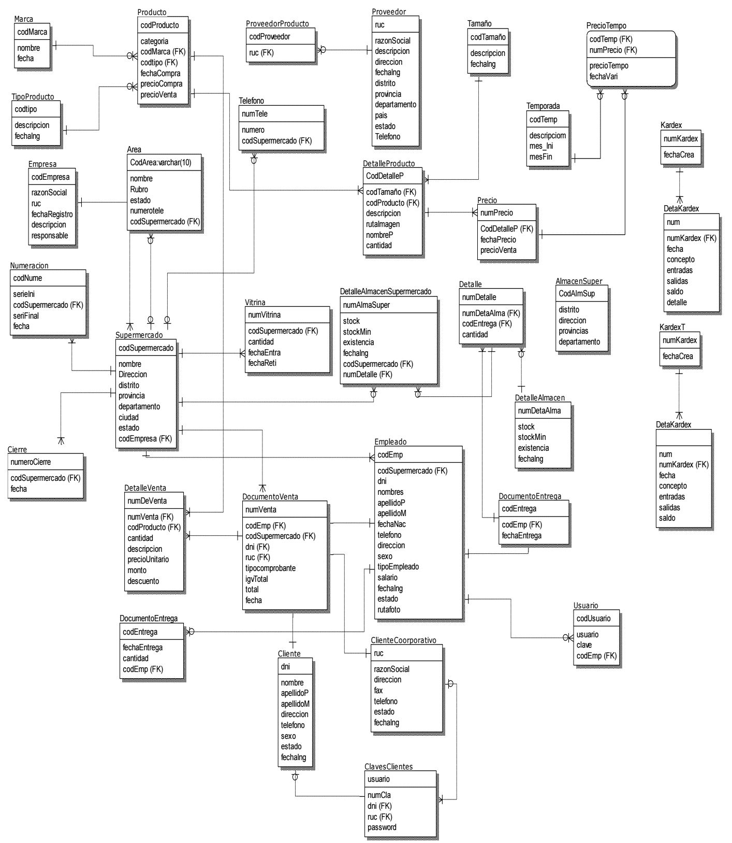

**CONCLUSIÓN**

Este trabajo presenta un cuadro detallado que abarca múltiples entidades y ejemplos de datos relevantes para un entorno empresarial. Aquí se destacan algunas recomendaciones adicionales basadas en la información proporcionada:

1. **Organización y Estructura de Datos:**
   * Mantener una estructura clara y coherente en la gestión de datos es fundamental. Es recomendable utilizar sistemas de gestión de bases de datos o software especializado para mantener la coherencia y facilitar la accesibilidad de la información.
2. **Actualización y Mantenimiento Regular:**
   * Es crucial actualizar regularmente los datos, especialmente aquellos relacionados con precios, inventarios y detalles de contactos. Esto asegura que la información refleje con precisión el estado actual de la empresa y sus operaciones.
3. **Seguridad de la Información:**
   * Implementar medidas sólidas de seguridad informática para proteger los datos sensibles y personales. Esto incluye el uso de contraseñas seguras, políticas de acceso restringido y la capacitación continua del personal en prácticas de seguridad.
4. **Análisis de Datos y Toma de Decisiones:**
   * Utilizar los datos recopilados para realizar análisis y generar informes que respalden la toma de decisiones informadas. Herramientas de análisis de datos pueden proporcionar insights valiosos para mejorar la eficiencia operativa y la satisfacción del cliente.
5. **Mejora Continua y Adaptabilidad:**
   * Fomentar una cultura de mejora continua y adaptabilidad dentro de la organización. Esto implica estar abiertos a nuevas tecnologías, procesos optimizados y cambios en el mercado que puedan afectar las operaciones.
6. **Formación y Capacitación del Personal:**
   * Invertir en la formación y capacitación del personal en el uso efectivo de sistemas y herramientas de gestión de datos. Un equipo bien capacitado es clave para maximizar el valor de los datos y minimizar errores.